Отчёт по лабораторной работе 8

Настройка SMTP-сервера

Цвелев С.А. НПИбд-02-22

Содержание

# Цель работы

Приобретение практических навыков по установке и конфигурированию SMTP-сервера.

# Ход работы

Запускаем машину server и включаем режим суперпользователя. Устанавливаем необходимые для работы пакеты. Настраиваем межсетевой экран, разрешив работать службе SMTP.

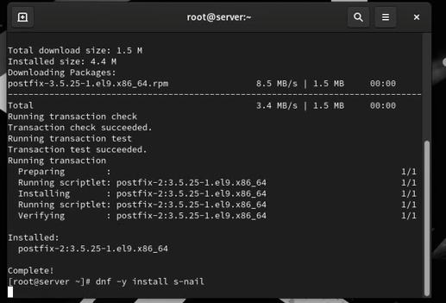

Проводим первоначальную настройку Postix. Просматриваем текущие значения параметров, а затем заменяем значение параметра myorigin на значение параметра mydomain.

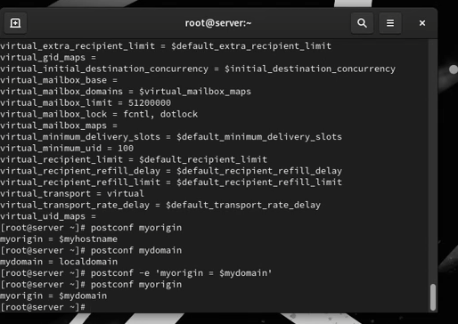

Жёстко задаём значение домена и отключаем IPv6 в списке разрешенных в работе Postfix протоколов, оставив IPv4.

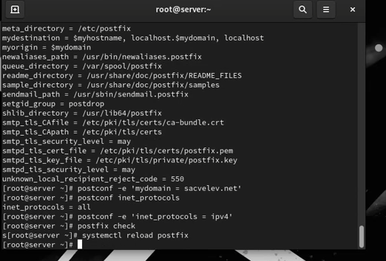

Отправляем письмо самому себе, а также смотрим, что с ним произошло.

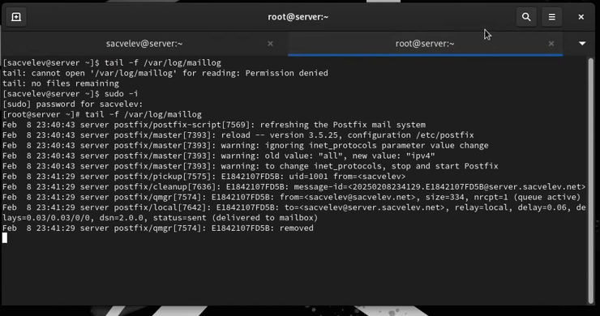

На машине client устанавливаем необходимые пакеты, а затем аналогичным образом отправляем себе письмо.

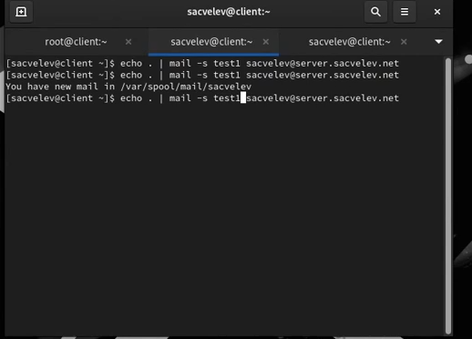

Настраиваем Postfix для домена. Для этого мы вносим запись в ффайлы прямой и обратной DNS-зоны.

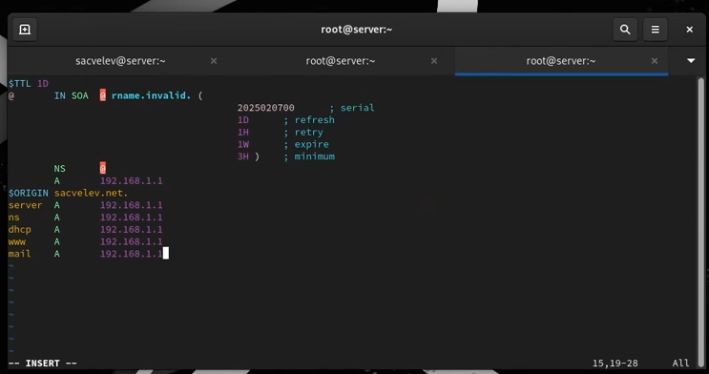

Добавляем в конфигурации Postfix домен в список элементов сети, для которых данный сервер является конечной точкой доставки почты.

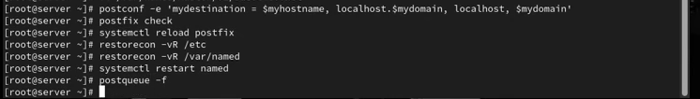

Перезагружаем конфигурацию, восстанавливаем контекст безопасности и перезапускаем DNS.

# Вывод

Мы приобрели навыки по установке и конфигурированию SMTP-сервера.